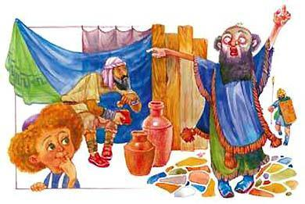Люди рассказывают притчи про мудрость царя Соломона, про то, как мудро и справедливо он разрешал тяжбы и споры. Но случается, что и маленький мальчик может показать пример мудрости взрослым.Вот какая история произошла однажды в давние-давние времена с двумя лавочниками.Их лавки стояли на базаре рядом и были разделены всего лишь тонкой деревянной перегородкой. В одной лавке торговали маслом, в другой продавались благовония.Однажды вечером, перед закрытием рынка, лавочник, торговавший благовониями, заглянул через щель в перегородке к своему соседу и увидел, что тот пересчитывает золотые динары и складывает их в красный платок. Он тоже стал считать их. В платке оказалось сто шестьдесят пять золотых монет.Лавочника обуяла жадность; ему очень захотелось завладеть этими деньгами. Он выбежал на улицу и завопил:- Кара-у-ул! Ограбили! Украли мои деньги!Тотчас прибежали стражники.- Кого ты подозреваешь в краже? - спросили стражники.- Не знаю... После того как я сложил деньги в красный платок, ни-кто сюда не заходил, кроме моего соседа, торговца маслом. А в платке было сто шестьдесят пять динаров!Стражники заглянули к соседу и нашли в укромном местечке сто шестьдесят пять золотых динаров, завернутых в красный платок.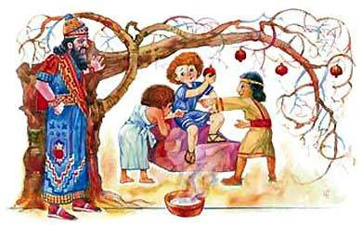Торговец маслом клялся и божился, что это его собственные деньги, но ему не поверили, схватили его и бросили в темницу.Судья начал расследовать это дело, но установить, кто прав, кто виноват, никак не мог.Тяжбой заинтересовался даже сам правитель города, но и он ни в чем не смог разобраться. В самом деле, кому следовало верить - торговцу маслом или его соседу? Кто из них говорит правду, а кто лжет? В городе только и разговоров было, что об этом происшествии, но как распутать клубок, никто не знал.Однажды, гуляя за городом, правитель повстречал детей, затеявших какую-то игру. Он услышал, как один из мальчуганов сказал:- Давайте сыграем в суд. Ты будешь торговцем маслом, ты - его соседом, а я буду судьей.Правитель города притаился за деревом и стал наблюдать. Дети прикатили большой камень и усадили на него мальчика, который захотел быть судьей. К нему подошли два других, изображавших лавочников.- Это мои сто шестьдесят пять динаров, я их выручил за проданное масло, - произнес один.- Нет, это мои деньги, - отвечал другой. - Я сосчитал их, завернул в красный платок и спрятал в ящик стола, а ты пришел и украл их.Выслушав обоих, "судья" сказал:- Принесите мне миску горячей воды.- Зачем? - удивились другие дети.- Я положу в нее динары. Если на поверхность воды всплывут капельки масла, значит, это деньги торговца маслом: он целый день возится со своим товаром, у него жирные руки, и монеты должны быть замасленные. Если же ничего не всплывет - значит, это деньги его соседа.Услышав это, правитель города вышел из своего укрытия, поцеловал мальчика-"судью", записал его имя и узнал, где он живет.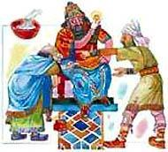Вернувшись домой, правитель объявил, что долгожданный суд состоится завтра. Весть об этом тотчас же облетела весь город. У здания суда собралась большая толпа.Когда оба лавочника изложили свое дело, правитель приказал принести миску горячей воды и платок с золотыми динарами.Он положил монеты в воду - и тотчас на поверхность всплыли капельки масла.- Покажите миску народу, - распорядился правитель, - пусть все скажут, чьи это деньги.- Конечно же, торговца маслом! Торговца маслом! - в один голос за-кричали люди.Деньги были тут же возвращены их хозяину, а его жадного соседа заключили в темницу.Тут все начали расхваливать мудрость правителя, а он поднял на руки маленького мальчугана и сказал:- Не я, а этот мальчик разоблачил коварного обманщика!

